

**FACULTATEA DE AUTOMATICĂ SI CALCULATOARE**

**DISCIPLINA INGINERIA PROGRAMĂRII**

**Specificațiile Cerințelor Software**

**APLICAȚIE DE GESTIUNE A BAZELOR DE DATE ÎN DIFERITE FORMATE**

**versiunea 1.0**

**Mai, 2022**

**Grupa 1309A**

**Studenți:**

Bulboacă Monica-Andreea

Hociung Vlad-Petru

Mahu Petrișor

Tălmăcel Larisa-Maria

**Profesor coordonator,**

Tiberius Dumitriu

**Cuprins**

**1.** **Introducere** 3

**1.1** **Intentia documentului** 3

**1.2** **Scopul aplicatiei** 3

**1.3** **Definitii, acronime si abrevieri** 3

**1.4** **Conventiile documentului** 3

**1.5** **Audienta tinta si sugestii de citire a documentului** 3

**1.6** **Referinte** 4

**2.** **Descriere generala a aplicatiei** 5

**2.1** **Perspectiva aplicatiei** 5

**2.2** **Functiile aplicatiei** 5

**2.3** **Caracteristicile uilizatorului** 5

**2.4** **Constrângeri generale** 6

**2.5** **Ipoteze si dependente** 6

**3.** **Cerinte specifice** 7

**3.1 Cerinte specifice interfaței externe** 7

**3.1.1** **Interfata cu utilizatorul** 7

**3.1.2** **Interfata hardware** 8

**3.1.3** **Interfata software** 8

**3.1.4** **Interfete de comunicare** 8

**3.2 Cerinte functionale** 8

**3.2.1** **Functionalitatea de incarcare** 8

**3.2.2** **Functionalitatea de salvare** 8

**3.2.3** **Functionalitatea de modificare** 8

**3.2.4** **Functionalitatea de ajutor** 8

**4.** **Modul de utilizare a programului** 9

**4.1** **Incarcarea unui fisier** 9

**4.2** **Vizualizarea datelor** 10

**4.3** **Modificarea datelor** 10

**4.3.1** **Editarea unei inregistrari** 10

**4.3.2** **Stergerea unei inregistrari** 11

**4.4** **Salvarea fisierului** 12

**5.** **Alte cerinte** 12

**5.1** **Diagrame UML** 12

**5.1.1** **Diagrama de clase** 12

**5.1.2** **Diagrama de use-case** 12

**5.1.3** **Diagrama de secventa** 13

**5.1.4** **Diagrama de activitati** 14

# **Introducere**

## **Intentia documentului**

Documentul este dedicat specificării cerințelor software (**SRS**) , unde vom oferi o descriere a functiilor produsului software „Aplicatie de gestiune a bazelor de date in diferite formate”. In urmatoarele sectiuni se specifica toate cerintele non-functionale ale produsului, pe care acesta ar trebui sa le respecte, precum: performanta, disponibilitate, securitate.

## **Scopul aplicatiei**

Aplicatia are scopul de a usura si mări eficienta cu care o persoana necalificata poate modifica datele dintr-o baze de date provenita din diferite tipuri de fisiere. Astfel, productivitatea va fi sporita deoarece o persoana necalificata in domeniul programarii, fara a fi nevoita sa cunoasca date din spatele tipului de document si a bazei de date, poate face modificari asupra ei.

## **Definitii, acronime si abrevieri**

|  |  |
| --- | --- |
| **Termen** | **Semnificatie** |
| Baza de date | Fisier ce contine o multitudine de date care sunt asemanatoare printr-o anumita structura |
| Utilizator | Persoana ce foloseste aplicatia |
| GUI | Interfata grafica cu utilizatorul |
| Aplicatie | Produsul software din acest document |
| Offline | Fara o conexiune la Internet |

## **Conventiile documentului**

* Informațiile din acest document vor fi scrise cu fontul Times New Roman, dimensiune 12px.
* Titlurile vor fi scrise cu fontul Times New Roman, dimensiune de 16px .
* Subtitlurile vor fi scrise cu fontul Times New Roman, dimensiune de 14px.

## **Audienta tinta si sugestii de citire a documentului**

Acest SRS are ca audiență țintă membrii echipei. Totodată, documentul poate fi folosit și de profesorii coordonatori pentru specificații detaliate legate de aplicație. Nu se recomandă utilizatorilor finali intrucât oferă secificații elaborate legate de modul de implementare a aplicației.

Documentul incepe cu o introducere, urmată de o secțiune in care se va prezenta in ansamblu produsul. Ultima sectiune este destinatata cerintelor non-functionale ale prodsului.

## **Referinte**

Implementarea aplicației este făcută folosind informații din cursurile si laboratoarele domnului profesor Florin Leon cat si din documentatii disponibile online:

* <http://florinleon.byethost24.com/lab_ip.html>
* http://florinleon.byethost24.com/curs_ip.html
* IEEE*. IEEE Std 830-1998 IEEE Recommended Practice for Software Requirements Specifications*. IEEE Computer Society, 1998.

# **Descriere generala a aplicatiei**



## **Perspectiva aplicatiei**

Aplicatia noastra este construita pentru pentru a usura indeplinirea obiectivului utilizatorului de a modifica anumite fisiere tocmai prin intermediul interfetei. Interfata grafica foarte usor de folosit este perfecta pentru orice tip de utilizator, iar optiunea de a salva intr-un format diferit datele fata de cel initial poate ajuta in diverse procese care preupun lucrul cu date de tip .XML, .CSV, .JSON.

## **Functiile aplicatiei**

Pentru inceput, aplicatia permite incarcarea unui fisier ales de catre utilizator din spatiul de stocare al calculatorului, fisier al carui date vor fi preluate, urmand apoi ca utilizatorul sa primeasca o vizualizare mult mai simplista a acelor date.

Dupa ce utilizatorul primeste vizualizarea datelor, acesta va putea apoi sa faca diverse procesari pe aceste date, de tipul CRUD[1].

Astfel, putem prezenta fiecare functionalitate in parte dupa cum urmeaza:

* **Incarcare**
  + Utilizatorul poate incarca un fisier pe care acesta doreste sa il prelucreze
  + Aceasta functionalitate poate fi selectata atat din bara de meniu, categoria File, optiunea Open, cat si prin butonul din partea dreapta a aplicatiei „Load”
* **Salvare**
  + Utilizatorului ii este prezentata o fereastra unde acesta doreste sa salveze fisierul, prin intermediul butonului „Save”
  + Aici, in fereastra gestionata de sistemul de operare, utilizatorul poate alege formatul fisierului si numele acestuia
  + Salvarea fisierului se poate face si prin selectarea formatului in mod predefinit. Formatul predefinit poate fi editat prin intermediul butonului “Edit” -> “Preferences”, urmand sa fie apasat butonul de “Save” din meniul File

Pentru operatiile de modificare asupra datelor din fisier, avem doua functionalitati:

* **Modificare**
  + Utilizatorul poate selecta oricare inregistrare si prin intermediul butonului „Edit”, acesta poate modifica datele din inregistrarea selectata
* **Stergere**
  + Utilizatorul poate selecta oricare inregistrare si prin intermediul butonului „Delete”, acesta poate sterge inregistrarea selectata

De asemenea, pentru utilizatorii care intampina probleme exista in meniu butonul „Help”, ce va deschide fisierul cu indicatii referitoare la modul de utilizare al aplicatiei.

## **Caracteristicile uilizatorului**

Produsul este conceput pentru utilizare individuala, consumatorii avand aceleasi privilegii si functionalitati disponibile. Aplicatia cere cunostine minime legate de functionarea calculatorului intrucat utilizatorul este indrumat in orice actiune prin intermediul interfetei. Astfel, aplicatia noastra este conceputa pentru persoanele ce au nevoie ca anumite date sa fie centralizate intr-un anumit loc si intr-un format specificat, oferind portabilitate sporita si accesare foarte usor din orice loc.

## **Constrângeri generale**

Aplicația a fost conceputa astfel încat sa nu fie nevoie de o pregătire anterioară pentru folosirea programului, singurele cerinte din partea utilizatorului fiind cunoștiintele minimale in operarea calculatorului. Pentru utilizare nu sunt necesare alte programe neobișnuite instalate anterior.

## **Ipoteze si dependente**

Ipoteza: O companie in urma unor procesari pe un anumit set de date are nevoie ca cineva sa gestioneze acele date prin interventia umana, astfel pentru orice fel de cerere pentru a modifica datele respective, obtinute intr-un anumit format, se poate folosi aplicatia prezentata pentru a usura procesarea acestora, fara a fi nevoie de alte cunostinte tehnice.

Dependente: Aceasta aplicatie poate fi folosit de un sistem de calcul ce ruleza sistemul de operare Microsoft Windows, versiunea minima suportata Windows 10 si are instalat pachetul .NET 4.8 Runtime.

# **Cerinte specifice**

**3.1 Cerinte specifice interfaței externe**

### **Interfata cu utilizatorul**

Odata cu deschiderea aplicatiei, utilizatorului ii va fi prezentata o interfata, unde prin intermediul butoanelor, acesta va putea alege fisierul pe care doreste sa-l vizualizeze.

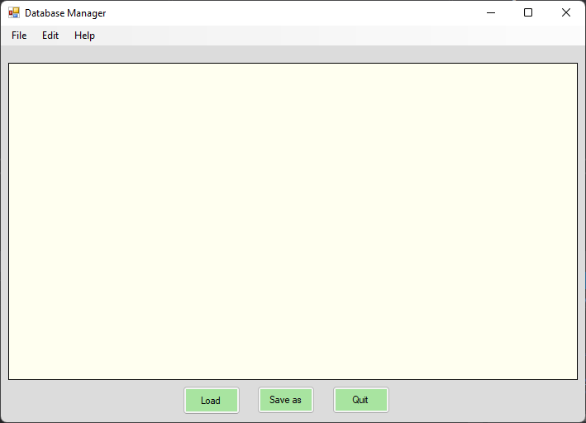

Figură 1 Interfata fara fisier incarcat

Astfel, dupa ce utilizatorul alege fisierul ce va fi incarcat, interfata ar trebui sa ii prezinte datele din fisierul ales, avand primul rand cu denumirile campurilor iar urmtoarele randuri reprezentand inregistrarile din fisier.

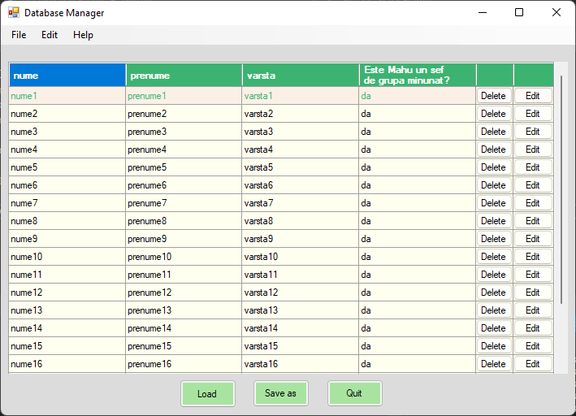

Figură 2 Interfata cu fisierul incarcat

### **Interfata hardware**

Pentru ca aplicatia sa functioneze corespunzator, este necesar un sistem de calcul ce poate rula sistemul de operare Windows 10 sau ce il poate simula. De asemenea, este nevoie de o tastatura si un mouse, pentru a selecta si face modificari asupra inregistrarilor din fisierul selectat cat si pentru a selecta fisierul ce va fi incarcat/salvat.

### **Interfata software**

Pentru ca aplicatia sa functioneze corespunzator, sistemul de calcul trebuie sa ruleze Windows 10 si sa aiba instalat pachetul .NET 4.8 Runtime. Acest pachet poate fi descarcat oficial de pe site-ul celor de la Microsoft.

Pentru ca functia de ajutor sa functioneze, este necesar ca aplicatia sa se afle intr-o locatie de nu contine caracterul ‚#’.

### **Interfete de comunicare**

Aceasta aplicatia nu depinde de niciun fel de conexiune cu mediul inconjurator, aplicatia putând fi rulata offline.

## **3.2 Cerinte functionale**



### **Functionalitatea de incarcare**

Aceasta functionalitate se refera la fisierul pe care utilizatorul il alege pentru a-l incarca in aplicatie. Pentru ca fisierul sa fie valid, acesta trebuie sa respecte standardele formatului respectiv si sa aiba o structura asemanatoare pentru o baza de date, insemnand sa fie compus din mai multe randuri cu o structura repetitiva.

### **Functionalitatea de salvare**

Aceasta functionlitate este disponibila abia dupa ce utilizatorul a incarcat un fisier valid, urmand sa fie intrebat la ce locatie doreste sa se faca salvarea fisierului, indiferent daca acesta a facut modificari sau nu asupra datelor din fisier.

### **Functionalitatea de modificare**

Pentru ca aceasta sa fie disponibila, utilizatorul trebuie sa incarce un fisier valid, iar dupa ce acest fisier a fost incarcat, modificarile se pot obtine in urma folosirii celor doua butoane puse la dispozitie prin intermediul interfetei grafice.

### **Functionalitatea de ajutor**

Pentru ca acesta sa fie disponibila, utilizatorul trebuie sa ruleze aplicatia dintr-o locatie a carei cale nu contine caracterul ‚#’ iar acesta sa apese pe butonul „Help” din bara de meniu.

# **Modul de utilizare a programului**



## **Incarcarea unui fisier**

Pentru a incarca un fisier, se apasa butonul „Load” dupa conform indicatiilor din figura.

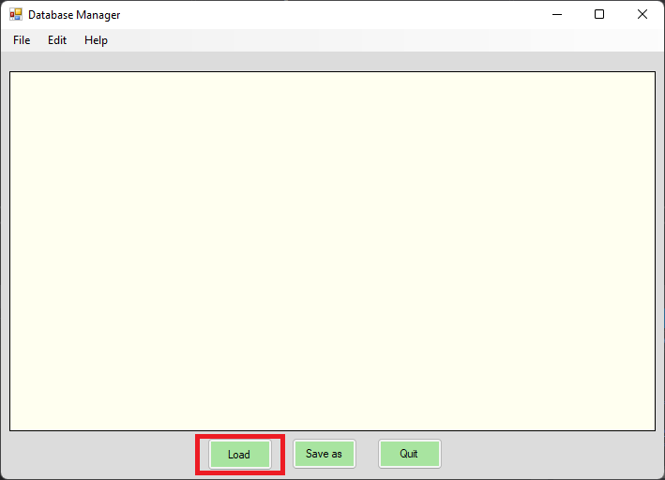

Figură 3 Adaugare fisier in aplicatie

Ulterior, se navigheaza catre calea fisierului ce urmeaza a fi incarcat.

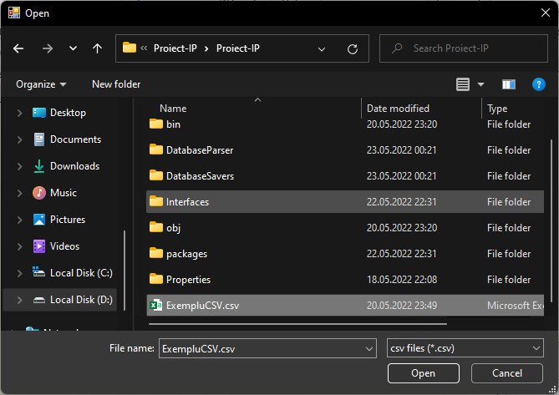

Figură 4 Navigare catre fisier

## **Vizualizarea datelor**

Pentru a vizualiza datele dintr-un fisier, se incarca un fisier conform pasului precedent iar in interfata vor fi afisate datele, conform Fig. 2



Figură 5 Interfata cu fisierul incarcat

## **Modificarea datelor**

### **Editarea unei inregistrari**

Pentru a putea edita o inregistrare, se urmeaza pasii precedenti pentru a vizualiza datele, urmand apoi a se apasa butonul „Edit”, dupa cum se poate observa in figura urmatoare:

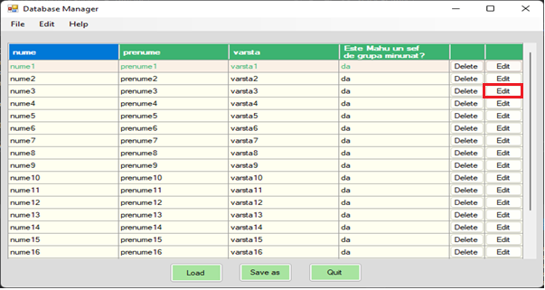

Figură 6 Modificarea inregistrarilor – Editare

Dupa ce butonul a fost apasat, se va deschide o fereastra unde inregistrarea va putea fi modificata:

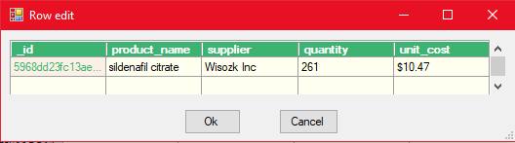

Figură 7 Modificarea inregistrarilor – Editarea

Aici, utilizatorul poate modifica dupa bunul plac fiecare camp din inregistrarea respectiva. In cazul in care acesta este multumit cu modificarile aduse, poate apasa butonul „Ok” iar acestea vor fi salvate, iar in caz contrar, poate apasa butonul „Cancel”, pentru a anula modificarile.

### **Stergerea unei inregistrari**

Pentru a sterge o inregistrare din fisier, utilizatorul trebuie doar sa apese pe butonul „Delete” inregistrarii corespunzatoare. Dupa ce apasa pe butonul respectiv, acesta este intampinat de un mesaj de confirmare pentru a sterge inregistrarea respectiva, dupa cum poate fi observat in figura urmatoare:

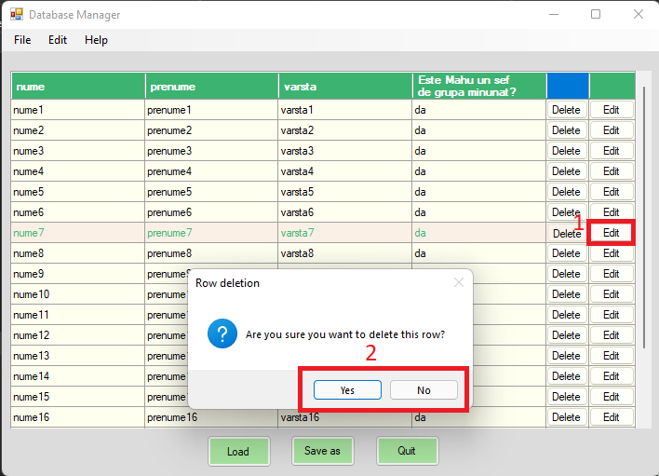

Figură 8 Modificare inregistrarilor – Stergerea

## **Salvarea fisierului**

Dupa ce utilizatorul a terminat de adus modificari in fisierul respectiv, acesta poate apasa pe butonul „Save as” pentru a alege sa salveze fisierul respectiv cu posibilele modificari aduse.

Dupa apasarea acestuia, o fereastra apare cu locatia unde doreste fisierul sa fie salvat si cu formatul pe care acesta doreste sa il foloseasca.

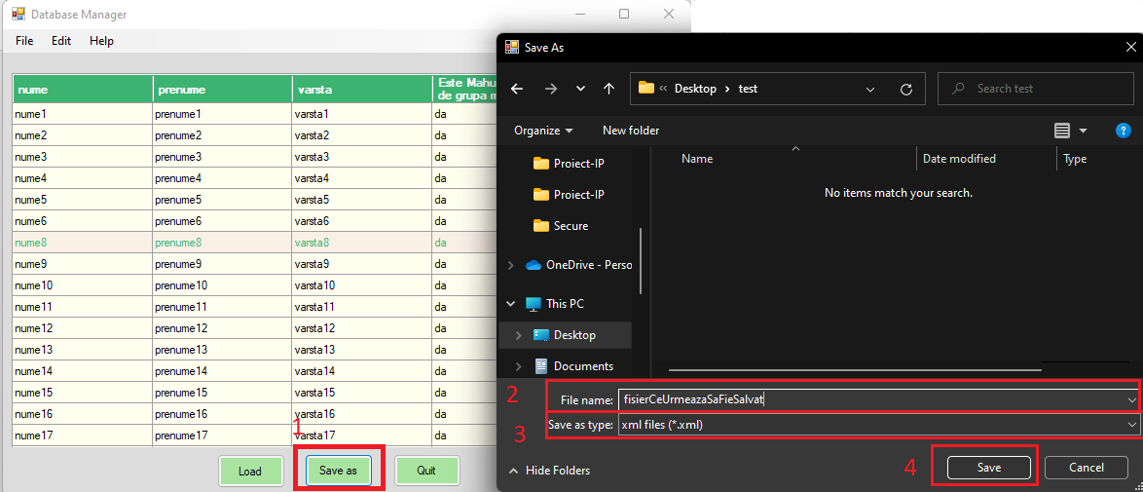

Figură 9 Salvarea fisierului

# **Alte cerinte**

## 



## **Diagrame UML**



### **Diagrama de clase**

### **Diagrama de use-case**

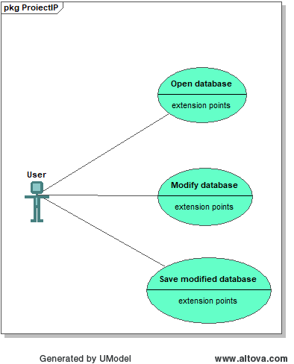

### **Diagrama de secventa**

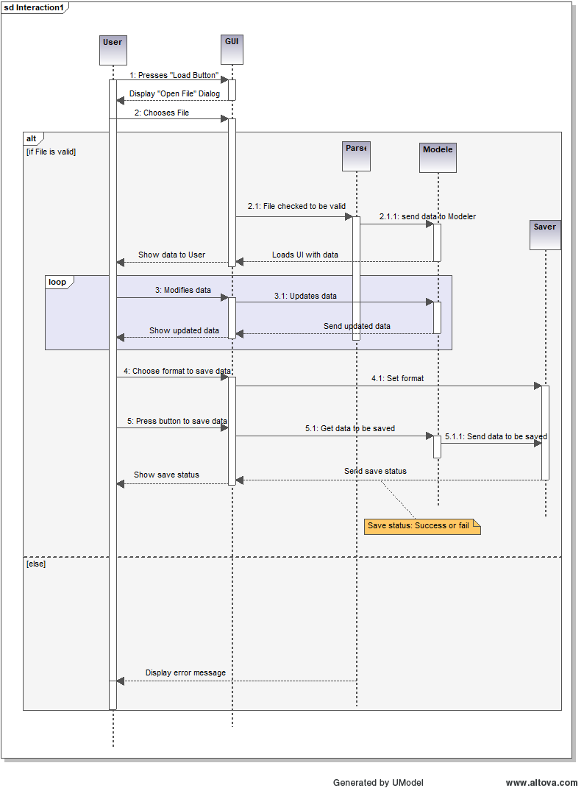

### **Diagrama de activitati**

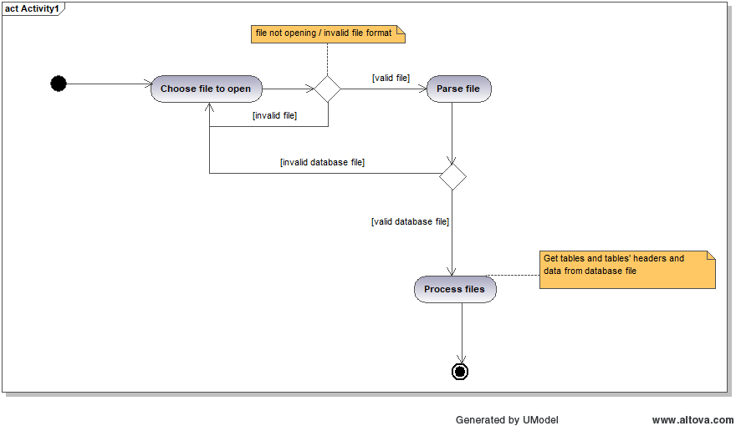

1. Create, Read, Update, Delete – Crearea, Vizualizare, Actualizare, Stergere